Se

SEPTEMBRE DANS LA CLASSE DES PETITS/MOYENS

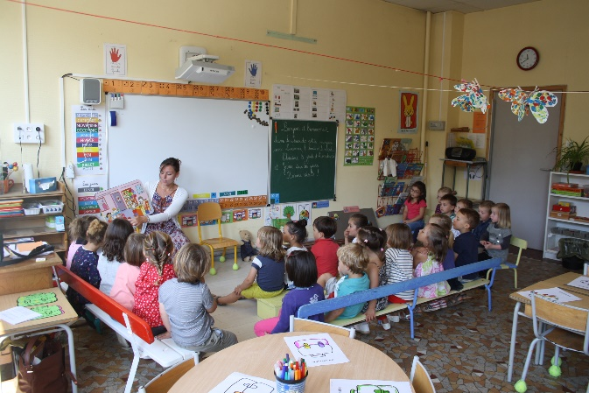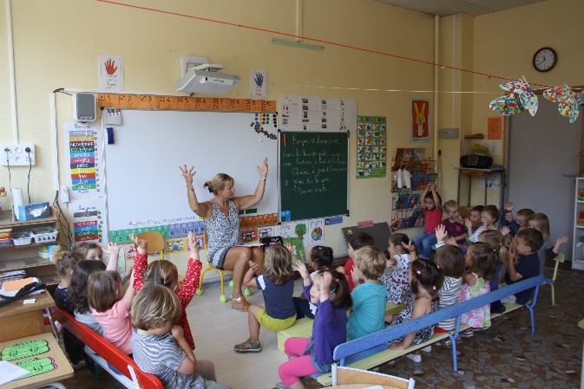

Mardi 30 Août. C’est la rentrée des classes ! Nous faisons connaissance avec

 notre classe et nos deux maîtresses : Christine et Ludivine

OPERATION

NETTOYONS

LA NATURE

VENDREDI 24 SEPTEMBRE

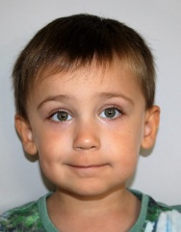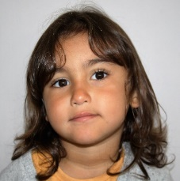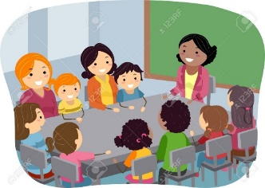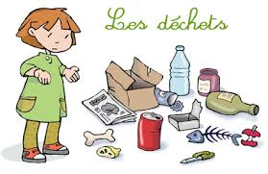

Réunion

dans la classe

Samedi 17 septembre

Nous fêterons les anniversaires

de Paul et de Barnabas

NOUS RETROUVONS

FANNY POUR FAIRE DE L’ANGLAIS TOUS LES LUNDIS

FRAPPE, FRAPPE, FRAPPE

MAINS CROISEES

FRAPPE, FRAPPE, FRAPPE,

MAINS CACHEES

FRAPPE, FRAPPE, FRAPPE

POINGS FERMEES

FRAPPE, FRAPPE, FRAPPE

APPLAUDISSEZ….

ET VIVE LA RENTREE !